鸡蛋周报（20180820--201808024）
杨晓霞
从业资格证号：F3028843
投询资格证号：Z0010256
电话：0351-7342558
邮箱：yangxiaoxia@hhqh.com.cn

- 鸡蛋现货
2018年8月24日 | 主产区鸡蛋现货价格（元/斤）
 | 价格 | 周度涨跌
广东 | 5.03 | -0.02
河北 | 4.22 | -0.45
山东 | 4.85 | -0.15
主产区均价 | 4.72 | -0.26
主销区均价 | 4.626 | -0.319
产销均价 | 4.994 | -0.082
主产区鸡苗均价 | 涨跌 | 主产区淘汰鸡均价 | 涨跌
2.9（元/羽） | +0.2 | 4.08（元/斤） | +0.27

当周（8月20日-8月24日）鸡蛋现货价格：
主产区鸡蛋价格：广东5.03元/斤，较上周下跌0.02元/斤；河北4.22元/斤，较上周下跌0.45元/斤；山东4.85元/斤，较上周下跌0.15元/斤；主产区均价4.72元/斤，较上周下跌0.26元/斤；主销区均价4.626元/斤，较上周下跌0.319元/斤；产销均价4.994元/斤，较上周下跌0.082元/斤。
主产区鸡苗均价：2.9元/羽，较上周上涨0.2元/羽。
主产区淘汰鸡均价4.08元/斤，较上周上涨0.27元/斤。

- 鸡蛋期货
当周（8月20日-8月24日）鸡蛋期货
鸡蛋截至收盘，主力合约收盘价3828元/500千克，开盘价3865元/500千克，全天高价3873元/500千克，最低价3811元/500千克，下跌34元/500千克，跌幅0.88%。
今日鸡蛋主力合约成交量16.8万手，增加1.34万手；持仓量15.7万手，增加5998手。
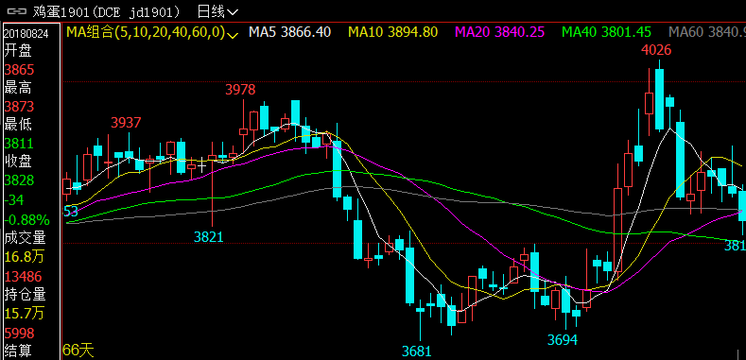
- 综合观点
今日全国蛋价基本持稳，局部有所调整，大部分地区收走货情况基本正常，蛋价持续高位，部分反映走货不快，蛋商库存不多，当前反映市场较为平稳，多数业者认为近期蛋价稳定为主。预计近期全国蛋价或稳中小幅震荡调整。
从目前的鸡蛋货源来看，各产区余货仍显紧张，生产以及流通环节仅有1天左右余货，部分地区仍有供不应求的现象。据卓创统计数据显示，7月份全国13个主产区在产蛋鸡存栏量环比涨幅0.28%，同比跌幅0.58%，仍低于去年同期。7月份新开产蛋鸡主要是2-3月份补栏的鸡苗，2月份鸡苗销量环比减少16.48%，3月份种鸡企业排单情况好转，销量环比增加35.96%，而7月由于鸡蛋行情上涨，养殖单位多数谨慎出栏，延迟淘汰，因此淘汰鸡出栏量环比减少10.82%。综合看来，蛋鸡新开产数量增加而出栏量减少，7月份在产蛋鸡存栏量环比稍增，但是由于当前处于高温天气，一般蛋鸡产蛋率下降10%左右，因此鸡蛋整体产量仍然有限。基本面整体仍显偏紧。
预计鸡蛋1901合约将震荡偏强运行，建议投资者多单持有，回调买入。

- 交易策略建议
1901合约多单持有。

风险揭示：您应当客观评估自身财务状况、交易经验，确定自身的风险偏好、风险承受能力和服务需求，自行决定是否采纳期货公司提供的报告中所给出的建议。您应当充分了解期货市场变化的不确定性和投资风险，任何有关期货行情的预测都可能与实际情况有差异，若您据此入市操作，您需要自行承担由此带来的风险和损失。
免责声明：本报告的信息均来源于公开资料，本公司对这些信息的准确性和完整性不作任何保证，文中的观点、结论和建议仅供参考，不代表作者对价格涨跌或市场走势的确定性判断，投资者据此做出的任何投资决策与本公司和作者无关。
本报告所载的资料、意见及推测仅反映本公司于发布日的判断，在不同时期，本公司可发出与本报告所载资料、意见及推测不一致的报告，投资者应当自行关注相应的更新或修改。

和合期货投询部
联系电话：0351-7342558
公司网址：http://www.hhqh.com.cn

和合期货有限公司经营范围包括：商品期货经纪业务、金融期货经纪业务、期货投资咨询业务、公开募集证券投资基金销售业务。

